國立興大附中 103學年度 第一學期 高一數學科期末考 題目卷 命題教師：黃鈺媖
班級： 年 ______班 座號：_____ 姓名：________ 共2頁 , 第1頁
參考對數值﹕log2 ≈ 0.3010﹐log3 ≈ 0.4771﹐log7 ≈ 0.8451

一、多選題：(每題8分，多或少一個選項得5分，多或少二個選項得2分，多或少三個以上選項得0分)
（ ）1. 設a為小於1的正數﹐考慮函數f (x) = a^{x}與g (x) = log _{a}x﹐試問下列哪些選項是正確的﹖
(1) 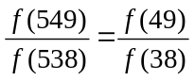
(2) g (549) − g (538) = g (49) − g (38)
(3) 若f (6) =﹐則g (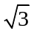) =
(4)若P﹐Q為y = g (x)的圖形上兩相異點﹐則直線PQ之斜率必為正數
(5)若直線y = 7x與y = f (x)的圖形有一個交點﹐則直線y =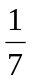x與y = g (x)的圖形也有一個交點﹒

（ ）2. 設a﹐b﹐c﹐﹐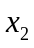﹐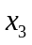均為大於0且不為1的實數﹐試問下列哪些選項是正確的﹖
(1) 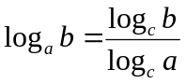 (2) 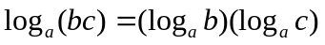 (3) 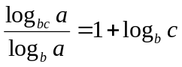 (4) 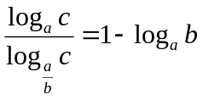
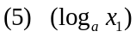(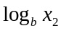)(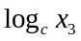)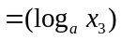()(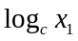)

（ ）3. 如果液體的酸鹼濃度為x﹐那麼此液體的pH值定義為 − logx﹒例如純水的酸鹼濃度為1 × 10 ⁻ ⁷﹐因此純水的pH值為 − log(1 × 10 ⁻ ⁷) = 7﹒正常人血液的pH值約為7.4左右﹐當高於7.5或低於7.3時﹐會有昏迷﹑甚至死亡的危險﹒設r是某人血液酸鹼濃度與純水酸鹼濃度的比值﹐試檢驗下列哪些值是安全值﹖ (1) 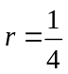 (2) 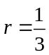 (3)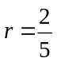 (4) 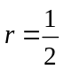 (5) 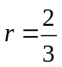﹒

二、填充題：
答對格數 | 1 | 2 | 3 | 4 | 5 | 6 | 7 | 8 | 9 | 10 | 11 | 12 | 13 | 14
得 分 | 6 | 12 | 18 | 24 | 30 | 36 | 42 | 48 | 54 | 60 | 64 | 68 | 72 | 76

- 設a > 0﹐已知a^{2x} =3﹐求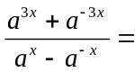____________﹒
2. 求(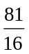) ^{− 0.25} × (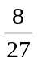)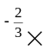(0.09) ^{− 1.5} = ____________﹒
3. 已知11¹⁰⁰為105位數﹐則77⁴⁰為____________位數﹒
4. 已知(0.3)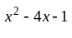> 0.0081﹐求x之範圍為____________﹒
國立興大附中 103學年度 第一學期 高一數學科期末考 題目卷 命題教師：黃鈺媖
班級： 年 ______班 座號：_____ 姓名：________ 共2頁 , 第2頁
5. 解不等式20^{x} − 32×5^{x} + 2×4^{x} −64 ≤ 0﹐得x之範圍為____________﹒
6. x為實數﹐則f (x) = (4^{x} + 4 ^{− x}) + 8(2^{x} + 2 ^{− x}) + 16的最小值為____________﹒
7. 求log₄3 × log₉25 × log₅ 64之值為____________﹒
8. 設x﹑y﹑z > 1﹐若log_{x}a = 24﹐log_{y}a = 40﹐log_{xyz}a = 12﹐試求log_{z}a = ____________﹒
9. 設1 ≤ x ≤ 100﹐函數y = x^{1 − logx}的最大值為a﹐最小值為b﹐則數對(a , b) = ____________﹒
10. 設a﹐b﹐c均為正整數，800 < a <900，b 為四位數，若loga之尾數為logb之尾數的兩倍，則數對(a , b) = ___________﹒
11. 已知α為 log₂x＋x－7＝0 之根，β為 2^{x}＋x－7＝0 之根，則α＋β＝___________。
12. 一杯100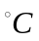的水，在室溫0的環境下，其水溫 y (單位：)與時間 x (單位：分鐘)的關係為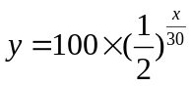，求 至少____________分鐘後，水溫會低於20（四捨五入至整數）。
13. 某公司為了響應節能減碳政策，決定在五年後將公司該年二氧化碳排放量降為目前排放量的 80 ％。公司希望每 年依固定的比率（當年和前一年排放量的比）逐年減少二氧化碳的排放量。若要達到這項目標，則該公司每年至少要比前一年減少________％的二氧化碳的排放量。（計算到小數點後第一位，以下四捨五入）。（ 已知 log9.56＝0.9805, log9.57＝0.9809）
14. 測量聲音大小的單位是分貝（dB），dB 值的計算公式是 dB＝10．log₁₀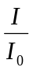，其中 I 是聲音強度，I₀ 是一固定值。則聲音增加 1 分貝時，強度增加_________％。（四捨五入至整數）（ 已知 log1.25＝0.0969, log1.26＝0.1004）

國立興大附中 103學年度 第一學期 高一數學科期末考 答案卷 命題教師：黃鈺媖
班級： 年 ______班 座號：_____ 姓名：________

一、多選題：(每題8分，多或少一個選項得5分，多或少二個選項得2分，多或少三個以上選項得0分)

1 | 2 | 3
15 | 145 | 234

二、填充題：
答對格數 | 1 | 2 | 3 | 4 | 5 | 6 | 7 | 8 | 9 | 10 | 11 | 12 | 13 | 14
得 分 | 6 | 12 | 18 | 24 | 30 | 36 | 42 | 48 | 54 | 60 | 64 | 68 | 72 | 76

1 | 2 | 3 | 4 | 5
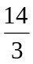 | 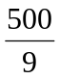 | 76 | − 1 < x < 5 | x ≤
6 | 7 | 8 | 9 | 10
34 | 3 | 60 | (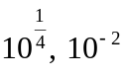) | (841, 2900)
11 | 12 | 13 | 14
7 | 70 | 4.4 | 26

國立興大附中 103學年度 第一學期 高一數學科期末考 答案卷 命題教師：黃鈺媖
班級： 年 ______班 座號：_____ 姓名：________

一、多選題：(每題8分，多或少一個選項得5分，多或少二個選項得2分，多或少三個以上選項得0分)

1 | 2 | 3

二、填充題：
答對格數 | 1 | 2 | 3 | 4 | 5 | 6 | 7 | 8 | 9 | 10 | 11 | 12 | 13 | 14
得 分 | 6 | 12 | 18 | 24 | 30 | 36 | 42 | 48 | 54 | 60 | 64 | 68 | 72 | 76

1 | 2 | 3 | 4 | 5
6 | 7 | 8 | 9 | 10
11 | 12 | 13 | 14

